Počítanie, vyfarbovanie a kreslenie do 5
Vyfarbi daný počet obrázkov.

5 | 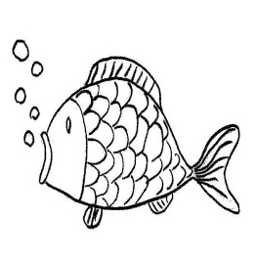
2 | 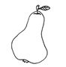
3 | 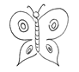
1 | 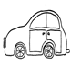
4 | 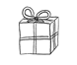

Spočítaj a vyfarbi obrázky.
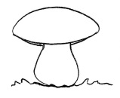
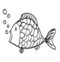
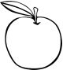
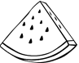
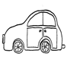
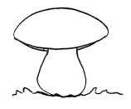
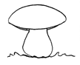
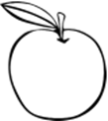
Nakresli
5
4
3
2
1

